Открытый урок

Орнамент и его место в хакасском народном костюме.
Преподаватель Виноградская Т.А.

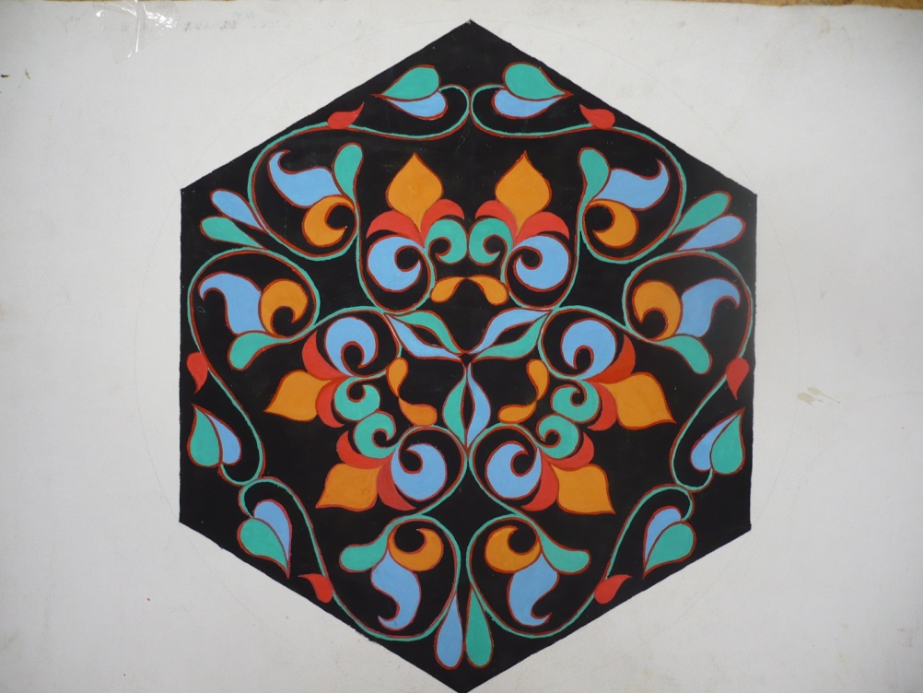

Абакан 2022
Тема: Орнамент и его место в хакасском народном костюме.
Цель: Воспитание чувства патриотизма и интереса к истории, культуре и традициям родной республики.
Задачи:
Обучающая: Обеспечить усвоение основных приемов составления орнаментов и подбора цветов с учетом национальных особенностей и традиций;
Воспитательная: Содействовать воспитанию интереса к традициям родного края, к настоящему и будущему своей страны;
Развивающая: Способствовать развитию ряда мыслительных операций: умения сравнивать, обобщать; способствовать развитию воображения и чувства эстетического вкуса.

Структура урока:
- Организационный момент
- Актуализация имеющихся знаний (фронтальный опрос)
- Кто из вас видел когда-нибудь хакасскую народную одежду?
- Кто сможет рассказать нам, чем она отличается, например, от русской народной одежды?
- Вспомните, пожалуйста, какие цвета встречаются чаще всего в хакасской народной одежде?
- Если бы мы стали рисовать женский или мужской хакасский костюм, какие цвета мы бы для этого выбрали: чистые, яркие, или более сложные?
- Изложение нового материала.
- Вводный инструктаж.
- Выполнение практической части работы (включая текущий инструктаж).
- Заключительный инструктаж.
- Подведение итогов, оценка работ.
- Уборка рабочих мест.

Наглядный материал:
- иллюстрации с изображением хакасских народных костюмов
- схемы (черно-белые) орнаментов
- примеры составленных орнаментов
- готовые изделия в народном стиле (сумочки нанчых, пого)
- иллюстрации с изображением людей в национальных костюмах на
фоне родной природы

Итоговая работа:
Рукавичка с обязательным использованием орнамента в традиционной цветовой гамме.

Новый материал:
Здравствуйте, дети! Я только что поздоровалась с вами по-русски. А теперь скажите мне, как сделать это по-хакасски? На хакасском языке приветствие звучит «изеннер». Я не случайно поздоровалась сейчас с вами по-хакасски. Дело в том, что сегодня мы с вами попытаемся вспомнить, что вы знаете о традициях народа, на земле которого мы все проживаем, а также узнать что-то новое и интересное. Думаю, вы согласитесь со мной, что хакасская народная одежда отличается своей красочностью. Сначала давайте попробуем вспомнить, как выглядит мужская одежда. Начнем с рубахи. Она свободная, длинная и широкая в подоле. Шьют ее из ситца, сатина, шелка, или шерсти ярких цветов: красного, синего, желтого, реже – черного. Шелковые и шерстяные рубахи надевают по праздникам и торжественным случаям. Покрой женской рубахи точно такой же, как и мужской, только она длиннее и немного шире к низу. Шьют их чаще всего из цветного ситца или сатина, а нарядные также из шерсти и шелка. Одежда (особенно женские платья и рубахи) изобилуют вышивкой разнообразных цветов: малиновый, красный, оранжевый, желтый, синий, лиловый. Особенно ярко такая вышивка смотрится на темном фоне. Если мы захотим нарисовать народный костюм хакасов, какой фон для этого выберем? В качестве основного мотива для вышивки использовался в основном растительный орнамент: силуэт цветка, листьев и стебля. Кто сможет показать нам на данных орнаментах, где здесь цветок, листок?
Мужская рубаха и женское платье застегивается на одну пуговицу.
Весенней или осенней одеждой хакасов было суконное пальто, или накидка (сикпен). Покроем оно напоминает русский армяк – распашной кафтан с цельной спинкой. Мужской сикпен застегивается на одну пуговицу, запахивается слева направо и подпоясывается. Женский же имеет более широкий воротник, он выполнен в форме шали. Главным отличием женского сикпена является его декор. Кто нам напомнит, что такое декор? Основным декором служила вышивка, или большие разноцветные перламутровые или стеклянные пуговицы. А самая нарядная часть женского сикпена – спинка.
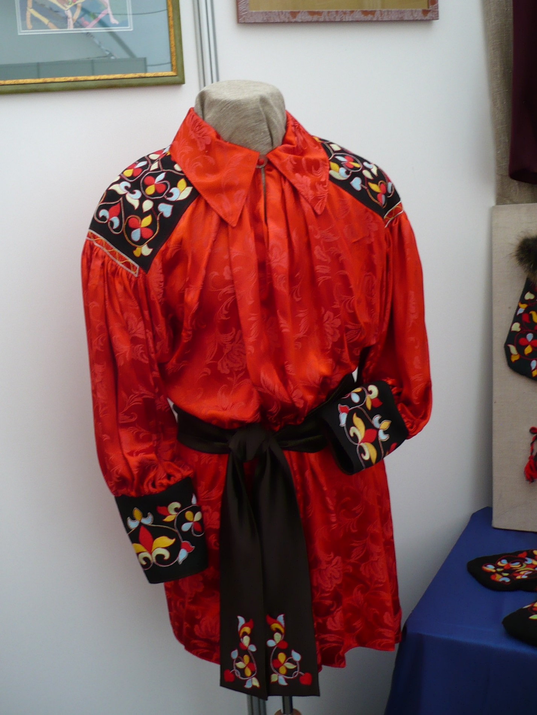

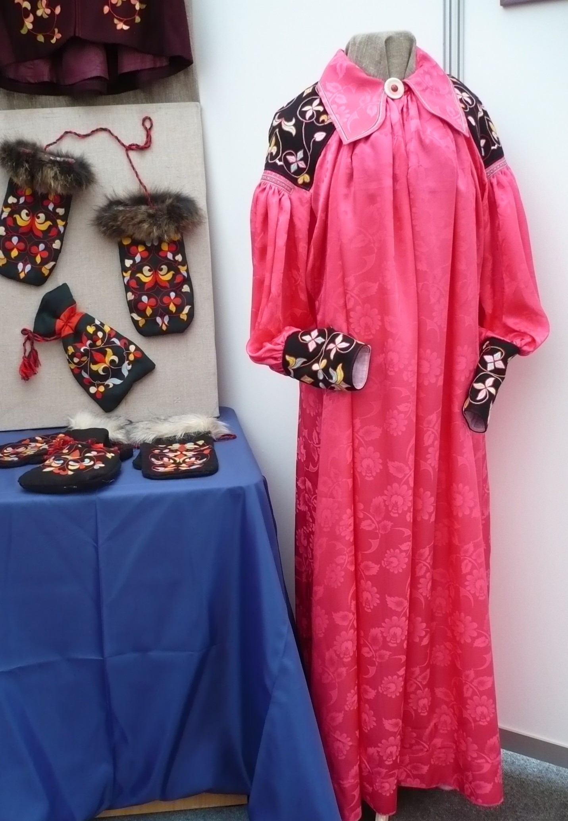
Зимней традиционной одеждой была шуба из овчины. Мужская шуба кроилась в талию с узкими клиньями, расширяющимися книзу. Длина ее сзади доходила до пят, а спереди было чуть короче. Ворот выполнялся из овчины. Женская шуба, как и платье, похожа на мужскую. В отличие от мужской, ее не подпоясывали, а застегивали на пуговицы. Шубы украшались богатой вышивкой, косой перекрещивающейся гладью по линии проймы. Вышивкой гладью с цветочными мотивами украшалась спинка шубы.
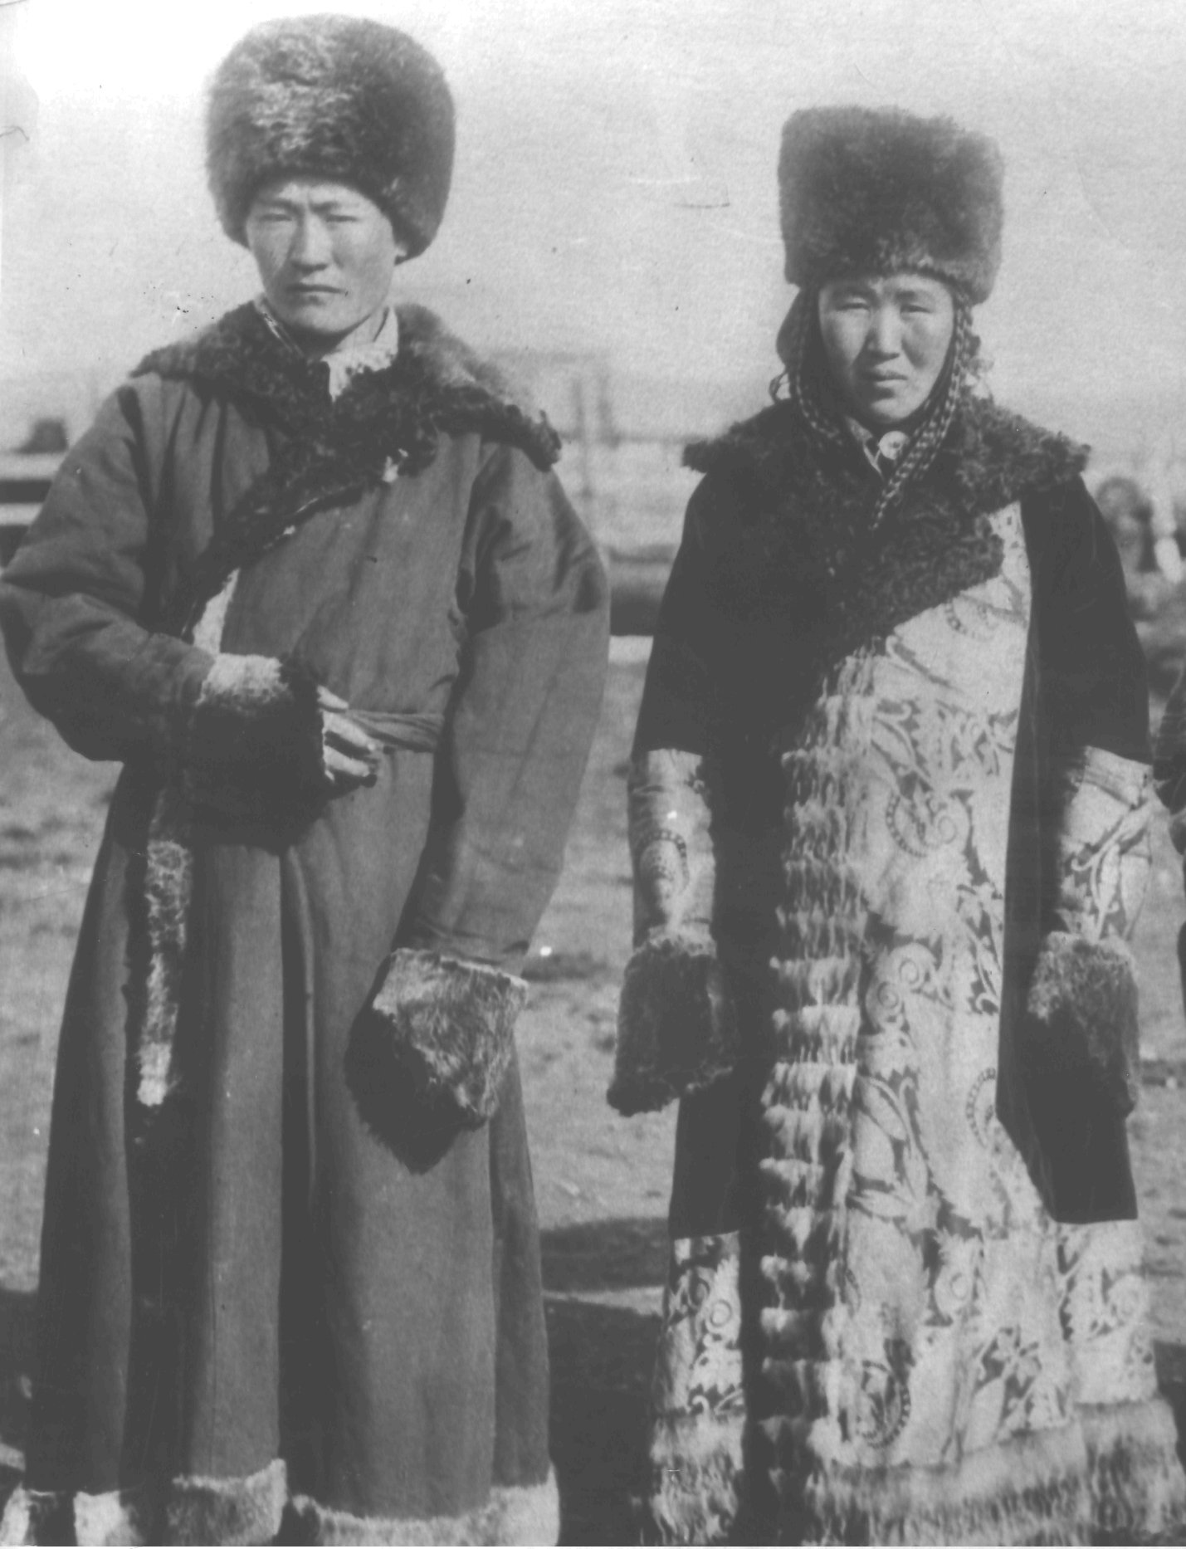

Традиционным видом верхней одежды хакасской женщины была и безрукавка – сегедек. Для нее использовали шелк, атлас, парчу, бархат ярких цветов. Подкладку делали из шелка или сатина. Верх расшивали цветными шелковыми нитками, иногда используя для этого золотую, или серебряную канитель.
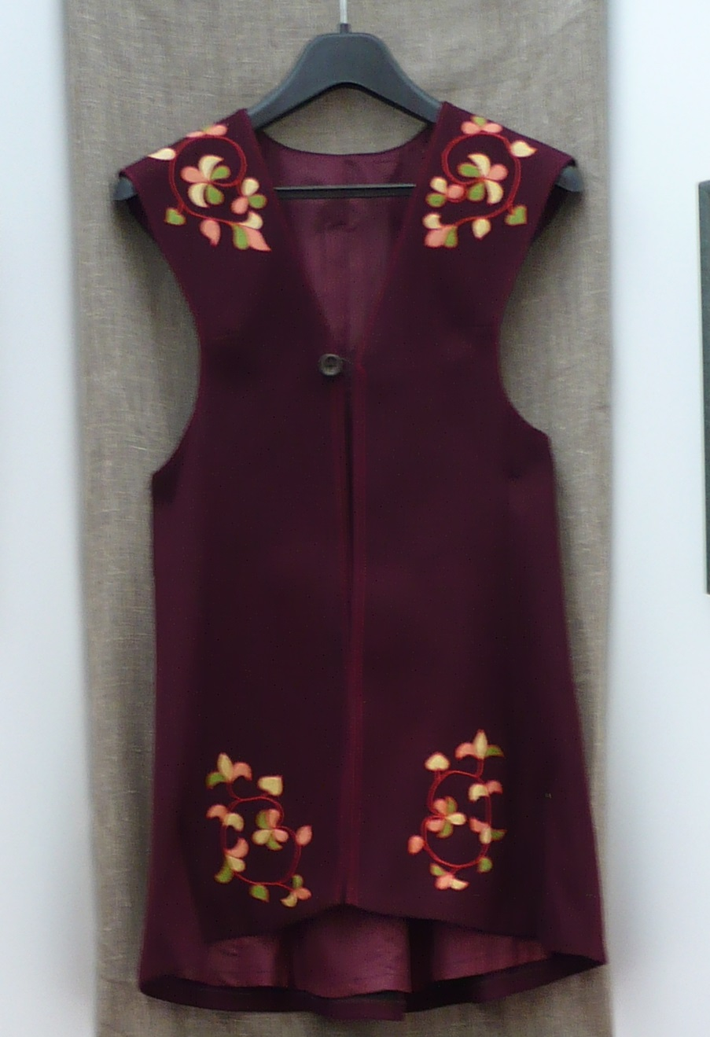

Головные уборы хакасов (как мужчин, так и женщин) до середины XIXв. были почти одинаковыми. В морозы к шапкам пришивали кусок овчины по бокам, чтобы закрывать уши.
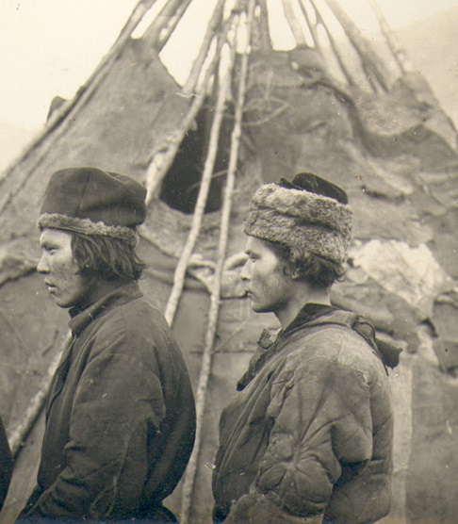

Необходимой деталью зимней одежды были рукавицы, имеющие у мужчин и женщин одинаковой формы, но разный размер. Шили их обычно из белого или черного куска овчины с отделкой из двух полос плиса, шелка, шерсти. Тыльная сторона их украшалась вышивкой.
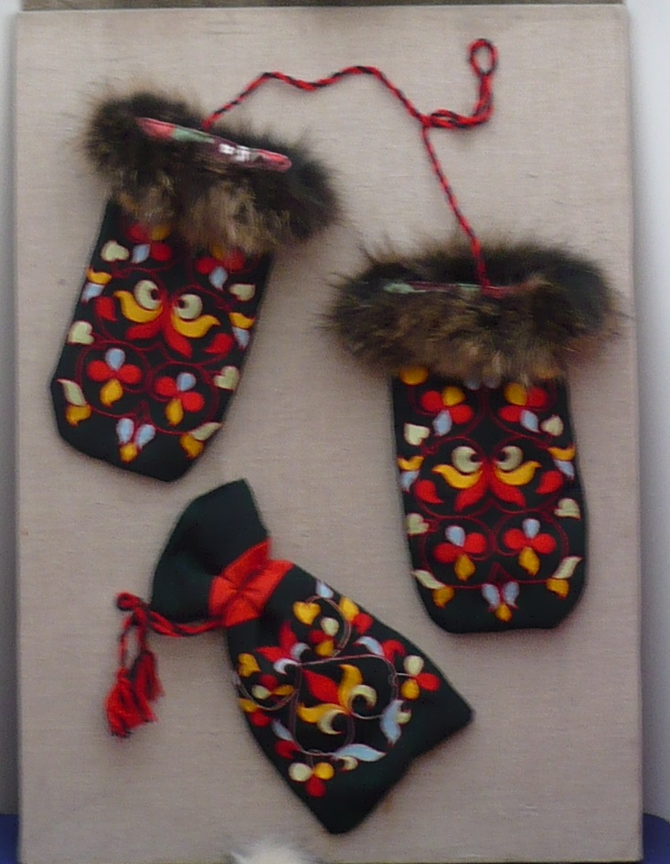
Оригинальной была у хакасов и обувь. Делали ее из кожи, без каблуков. Голенища под коленями подвязывались ремешками. Мужскую обувь шили из оленьего, козьего или конского меха, а женскую – из овчины, или козьей шкуры мехом внутрь. Женскую обувь нередко украшали вышивкой.
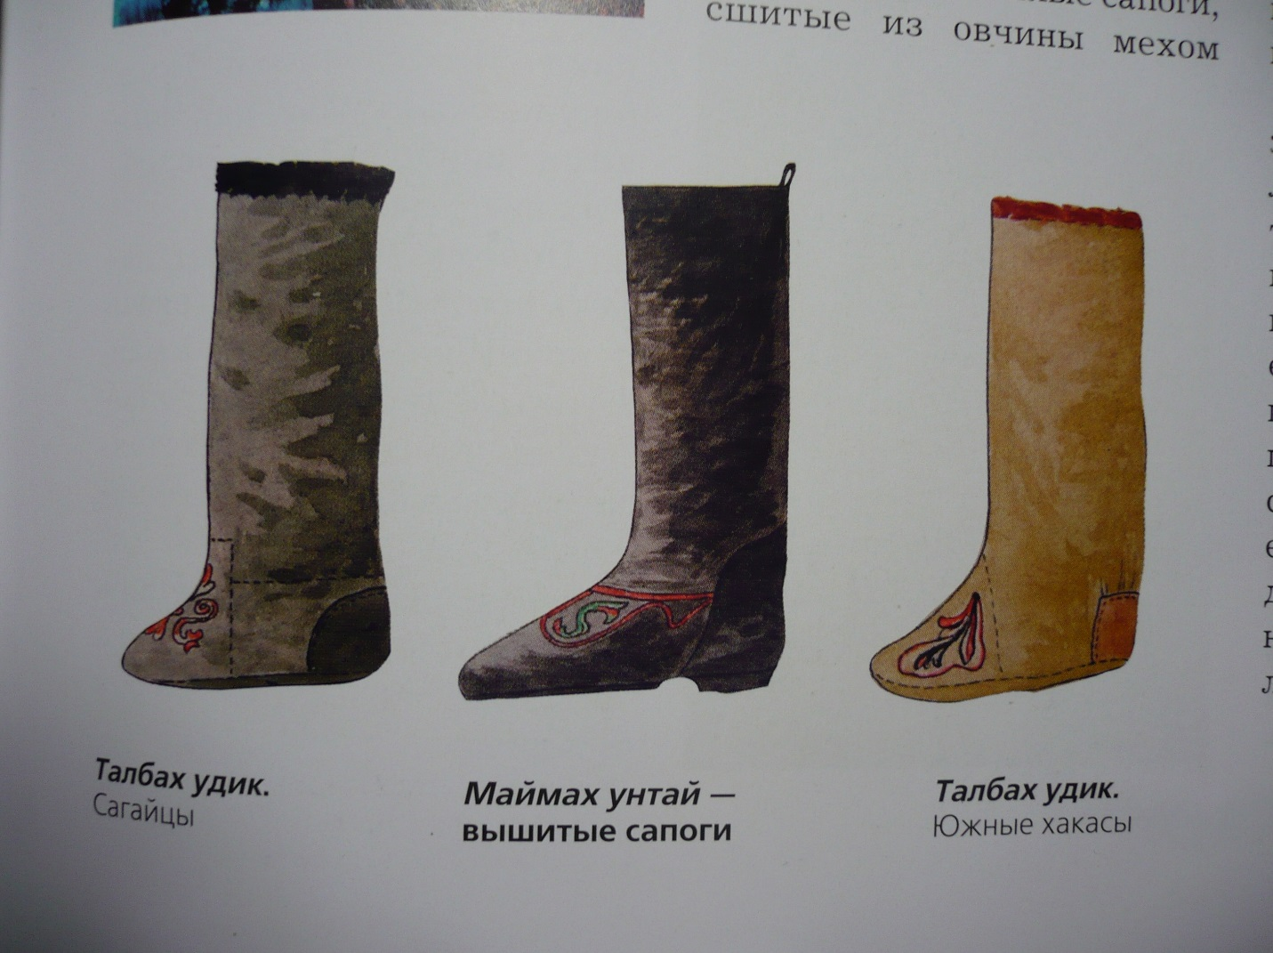

Существенным дополнением к национальному женскому костюму являются украшения из перламутра, кораллов, серебра. В этой связи нельзя не упомянуть о пого – нагрудном украшении, которое носили поверх шубы. А чем украшали пого? Обтянутый плисом, он был украшен перламутровыми пуговицами, между которыми нашивались кораллы и бисер, образуя круги, сердечки, трёхлистники и другие древние узоры.
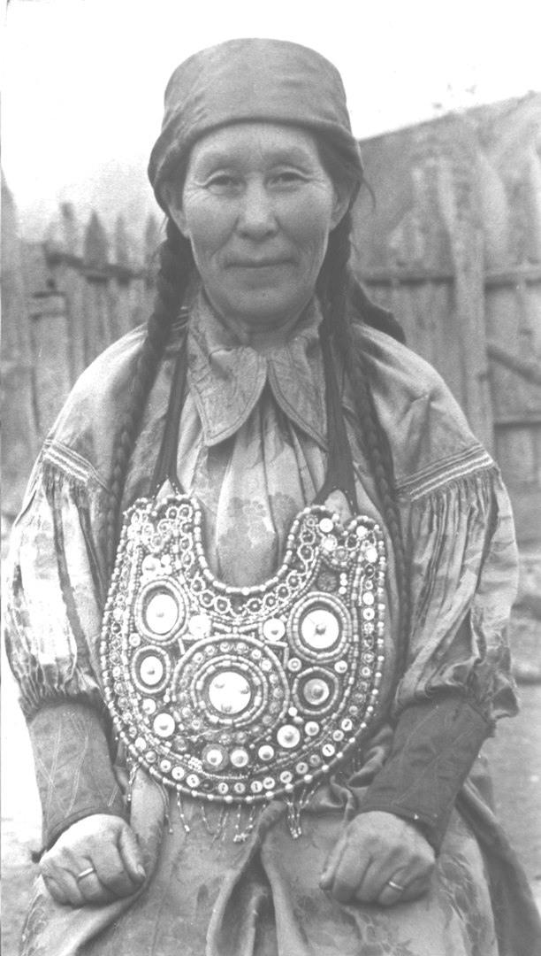Широко были распространены также браслеты и серьги. Серьги делались из медной проволоки, согнутой в круг, к которой прикреплялась проволочка с нанизанными на нее кораллами (от 3 до 8 штук). К концу подвешивали монеты и кисти из цветного шелка. Иногда серьги спускались до самых плеч и соединялись с висящей на груди цепочкой, или ниткой кораллов.
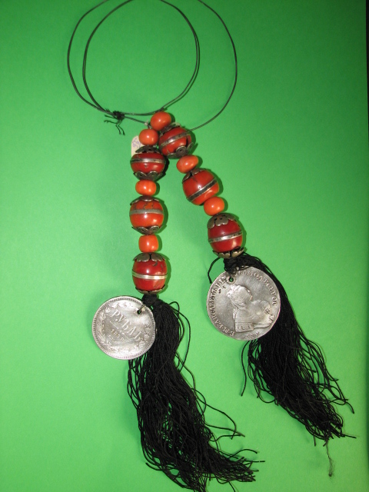
Перстни у хакасов были из серебра или олова круглой, квадратной и т.д. формы, на которые наносились инициалы владельца или узоры в виде солнечных лучей. Часто перстни украшались кораллами. Перстни и кольца носили на всех пальцах на одних руках.
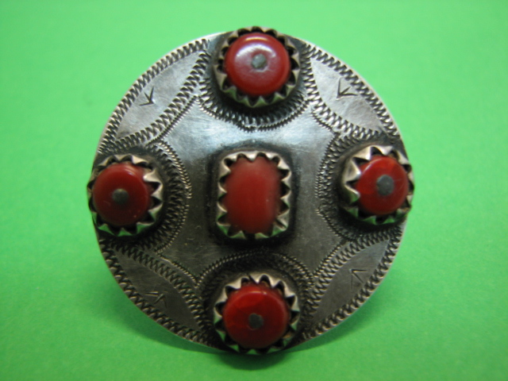

А теперь посмотрите, пожалуйста, на представленные здесь образцы хакасского орнамента. Какие из них вам особенно нравятся?
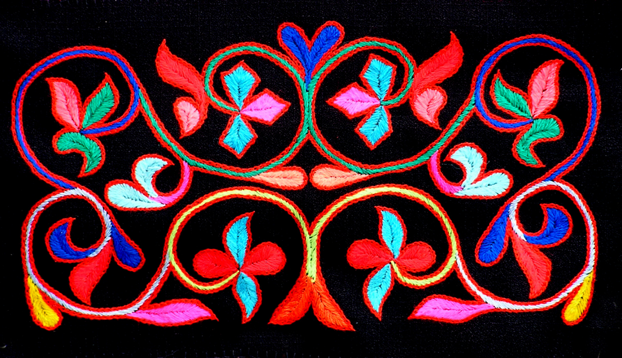
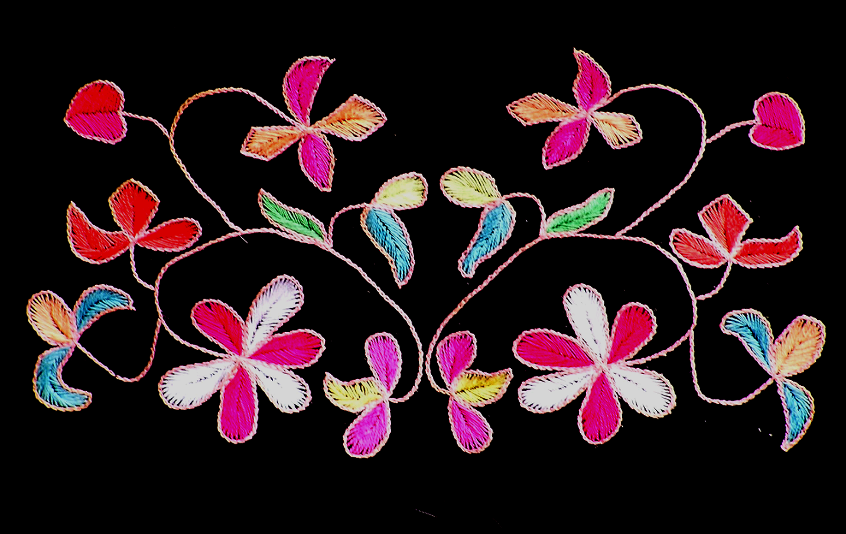

Сегодня вы много узнали о хакасском народном костюме и орнаменте. Настало время узнать, какие орнаменты вы сможете создать сами. В качестве примера давайте попробуем разработать орнамент для рукавицы.
Итак, мы уже выяснили, что и мужские и женские рукавицы носили в холодное время года, а значит, делались они из … овчины. Для их изготовления обычно брали белые, а чаще – черные куски. Вспоминайте, каким способом они традиционно украшались. Вы видите, на доске представлены различные варианты рукавиц. Давайте вместе разберемся, что мы видим на этих иллюстрациях.
- Фон (темный)
- Орнамент (растительный стилизованный)
- Красная полоска внизу рукавицы. Эти полоски из ткани нашивались поверх овчины.
- Из каких элементов состоит орнамент, который вы видите на этих изображениях?

А теперь давайте решим, каким цветом мы будем раскрашивать фон (темно-синий, темно-зеленый, бардовый, черный). Какие цвета выберем для самого орнамента (желтый, зеленый, синий, красный, голубой, оранжевый).

Вводный инструктаж:
Обвести шаблоны и нарисовать орнамент карандашом, после чего приступить к работе в цвете.
